Sardegna

01 - 07 Ottobre 2014 – Programma di Viaggio

- 01 ottobre Roma Olbia

Ritrovo dei partecipanti e partenza con pullman per Civitavecchia. Disbrigo delle formalità d’imbarco e partenza per Olbia alle ore 22,30. Arrivo ad Olbia alle ore 06,00 del mattino seguente. Sbarco, con pullman partenza per Palau.

- 02 ottobre Palau Arcipelago della Maddalena

Prima colazione, poi Intera giornata dedicata all’escursione per la visita dell’Arcipelago della Maddalena. Imbarco a Palau e durante il percorso si potranno visitare le isole di Spargi, di Budelli famosa in tutto il mondo per la sua spiaggia rosa e dove il regista Michelangelo Antonioni nel 1964 girò il film “Deserto rosso”, Santa Maria ed infine Caprera dove visse e morì Giuseppe Garibaldi e dove riposa nella sua tomba. Se il tempo lo consente si può fare un bagno in queste cristalline acque. Ritorno in hotel; cena e pernottamento

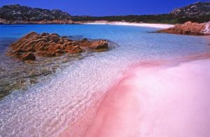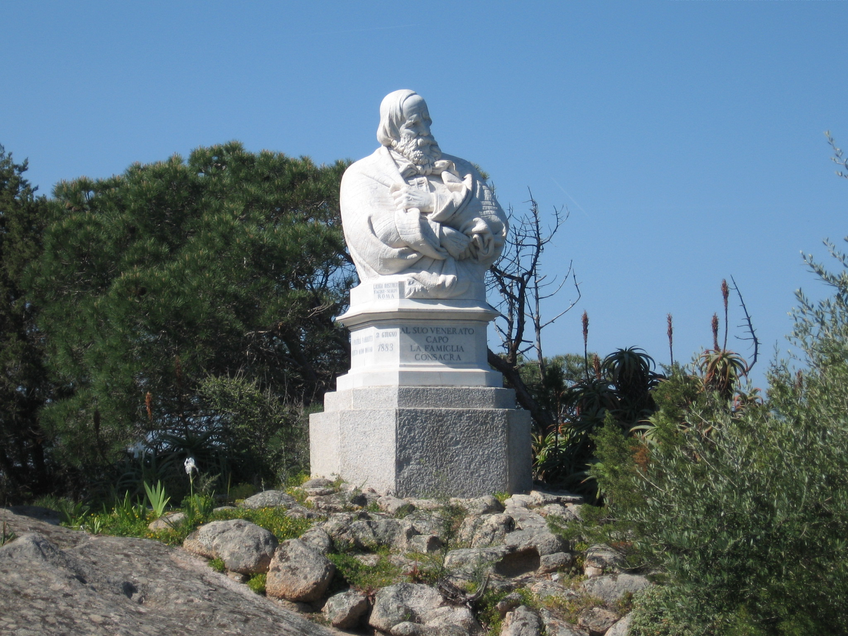

- 03 ottobre Alghero

Prima colazione in hotel. Partenza per Alghero; durante il tragitto visita del grazioso paese di Santa Teresa di Gallura con panoramica del promontorio di Capo Testa. Si prosegue per Castelsardo dove si fa sosta alla Roccia dell’Elefante che custodisce delle tombe preistoriche. Pranzo in ristorante. Nel pomeriggio visita del caratteristico centro storico dominato dai resti del Castello dei Doria, quindi tempo libero per lo “shopping”. In serata arrivo ad Alghero, sistemazione in hotel, cena e pernottamento.

- 04 ottobre Alghero

Pensione completa in hotel. Al mattino, dopo la prima colazione, escursione al promontorio di Capo Caccia per la visita della Grotta di Nettuno (raggiungibile anche in battello) e del villaggio nuragico di Palmavera. Nel pomeriggio visita della città: i bastioni Aragonesi, la chiesa ed il chiostro di San Francesco, la Piazza Civica, la Cattedrale, il caratteristico Lungomare e tempo a disposizione.

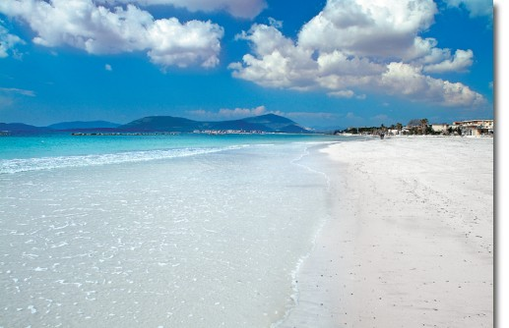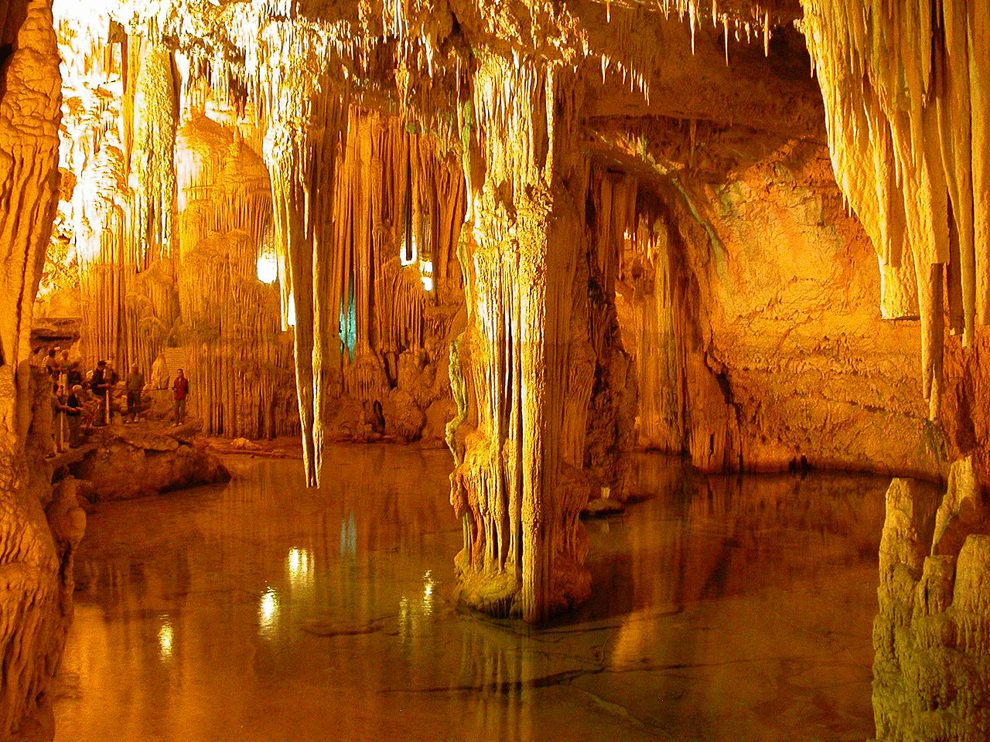

- 05 ottobre Bosa Oristano

Prima colazione e partenza per Bosa, sulla foce del fiume Temo. Visita del centro storico, dominato dai resti del castello medioevale dei Malaspina e veduta del pittoresco quartiere “le conce” sulla sponda opposta del fiume. Proseguimento per Oristano, sistemazione in albergo e pranzo. Nel pomeriggio visita della città e della penisola del Sinis con lo stagno di Cabras, la zona archeologica di Tharros e la chiesa di San Giovanni. Ritorno in hotel, cena e pernottamento.

- 06 ottobre Orgosolo Olbia

Prima colazione e partenza per Orgosolo e pranzo tipico con i pastori nei boschi di Pratobello. Nel pomeriggio passeggiata nelle vie del centro per vedere i Murales. Quindi trasferimento ad Olbia. Cena in ristorante, poi imbarco sul traghetto della Tirrenia e partenza alle ore 22,30. Sistemazione nelle cabine riservate e pernottamento in nave.

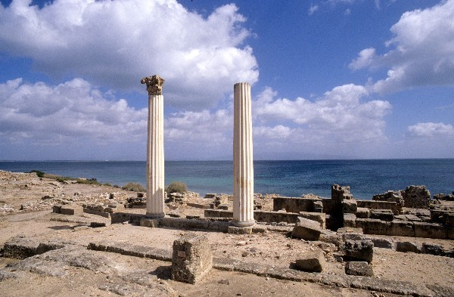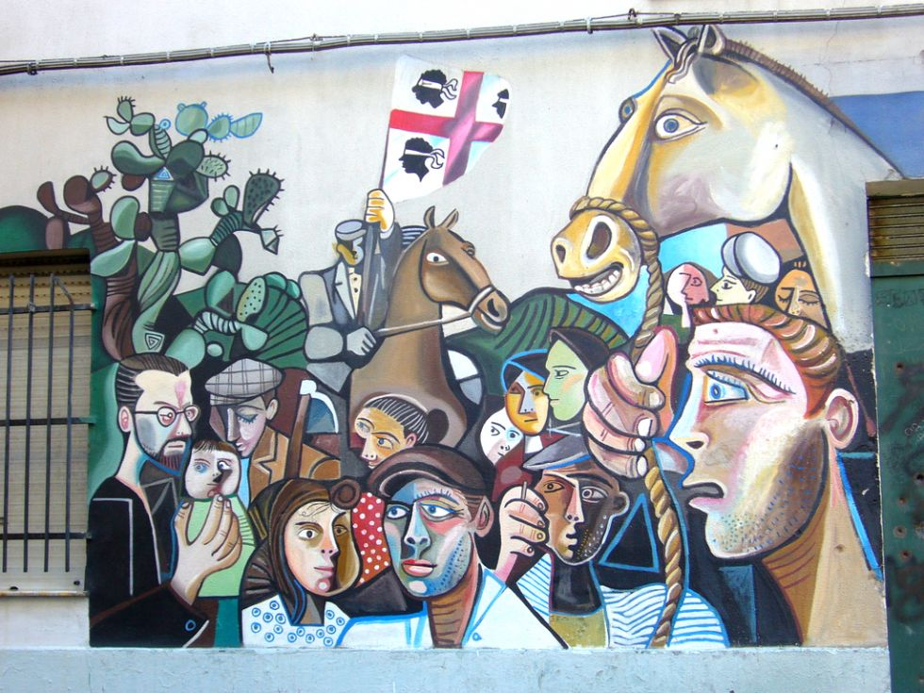

- 07 ottobre Roma

Arrivo previsto a Civitavecchia alle ore 06:00. Sbarco e trasferimento in pullman a Roma.

Quota individuale di partecipazione (minimo 40 pax) Euro 680

Supplemento singola Euro 180

Assicurazione contro annullamento (facoltativa) Euro 30

La quota comprende:

Pullman G.T. per tutto il periodo del viaggio
Passaggio nave andata con sistemazione in cabine doppie di seconda classe con servizi
Passaggio nave ritorno con sistemazione in cabine doppie di seconda classe con servizi
Circuito come da programma in pensione completa
Guida-accompagnatore per tutta la durata del viaggio in Sardegna
Assicurazione medico-bagaglio
Ingresso ai posti visitati

La quota non comprende:

le mance, gli extra e tutto quanto non menzionato nel programma

